Řízení SW projektů

Project overview statement

Kuchařka

Autoři:
- Tomáš Nosek
- Tomáš Hůla
- Tomáš Přasličák
- Gergely Szép
- Martin Kinčl

Vedoucí:
- Ondřej Macek

Cvičení
- Středa, 12:45

Verze souboru
Datum | Autor | Verze | Stručný popis změn
25.9.2012 | Tomáš Přasličák | 1.0 | Vytvoření souboru, základní definováni vize projektu
3.10.2012 | Martin Kinčl | 1.0.1 | Doplnění členů týmu, oprava času cvičení, aktualizace kontextového diagramu, rozšiřitelnost
17.10.2012 | Martin Kinčl | 1.0.99 | částečná reakce na připomínky cvičícího a oponenturu – nutno dodělat

Cíl projektu

Text zadavatele
Cílem projektu je implementovat webový nástroj pro všechny zájemce o vaření, který umožní sdílení, hodnocení, ukládání a vyhledávání receptů mezi uživateli i veřejnosti. Aplikace musí mít jednoduché rozhraní, které bude pohodlně ovladatelné i z mobilního zařízení (telefon, tablet).

Upřesnění
Vytvořená aplikace bude sloužit ke sdílení kuchařských receptů mezi uživateli, v receptech bude možno vyhledávat podle názvu i dostupných surovin („Lednička“), autor receptu bude mimo ingredience a postup moci přidat i článek. Recepty bude možno hodnotit, komentovat, případně upravovat a mazat.

Zainteresované osoby
- Zadavatel
- Uživatelská komunita zadávající a upravující recepty
- Běžní uživatelé hledající recepty

Obsah projektu
- Vytvoření webové aplikace pro sdílení kuchařských receptů

Klíčové vlastnosti
- Přidávání receptů
- Hodnocení receptů
- Komentáře receptů
- Přidávání článků k receptům
- Přidávání ingrediencí
- Hodnocení ingrediencí dle výrobců, kvality
- Vyhledání receptů podle dostupných surovin
- Možnost vkládat odkazy na podpostupy receptů

FURPS

Funkcionalita
- Aplikace
  - Veškeré uživatelské/administrátorské akce budou prováděny skrze uživatelské rozhraní ve webovém prohlížeči.
- Uživatelé
  - aplikace bude rozlišovat několik druhů uživatelů
    - Root – Může provádět veškeré akce (nelze je přidávat ani odebírat). Tento účet je vytvořen při instalaci systému.
    - Administrátor – Může provádět veškeré akce, které má povolené.
    - Běžný uživatel – Může procházet přidávat, komentovat a hodnotit recepty
    - Nepřihlášený uživatel – Může pouze procházet recepty
  - Root/Administrátor má pravomoc přidávat i odebírat běžným uživatelům/administrátorům určité pravomoci
    - administrátorská práva
    - možnost komentovat a hodnotit recepty
    - přístup k aplikaci
- Recepty
  - Možnost přidávat recepty mají všichni uživatelé, vyjma neregistrovaných a uživatelů s banem.
  - Každý recept se bude skládat ze 2 částí
    - Článek (nepovinné)
    - Samotný pracovní postup (povinné)
      - může obsahovat odkazy na podpostupy (např. vepřové se zelím a knedlíkem může obsahovat odkaz na recept na houskový knedlík)
  - Každý recept bude obsahovat ingredience, ze kterých se skládá. Ty budou buď z databáze (přes odkaz se uživatel dostane na detail s daty viz. Bod 3) nebo vlastní (bez detailu)
  - Recepty lze hodnotit
  - Recepty lze komentovat
- Ingredience
  - Seznam ingrediencí udržují administrátoři (aby nedocházelo k duplicitám apod.)
  - Uživatelé mohou podávat žádosti na přidání ingredience
  - Každá ingredience obsahuje
    - název
    - měrnou jednotku
    - dostupnost v běžném životě, které bude využívat vyhledávací algoritmus typu „lednička“. Jedná se o číslo 0-1000, kde 0=běžně dostupný a 1000=téměř nedostupný.
- Komentáře
  - Možnost přidávat komentáře mají všichni uživatelé, vyjma neregistrovaných a uživatelů s banem.
  - Komentáře lze hodnotit.
- Hodnocení
  - Možnost přidávat hodnocení mají všichni uživatelé, vyjma neregistrovaných a uživatelů s banem.
  - Hodnotí se stupnicí 1-5, kde 5=nejlepší
- Hledání
  - Standardní
    - Půjde vyhledávat podle nadpisu nebo obsahu.
  - „Lednička“
    - Uživatel zadá suroviny a podle nich se vyfiltrují dostupné recepty. Recepty budou řazeny podle dostupnosti sestupně.

Kontextový diagram

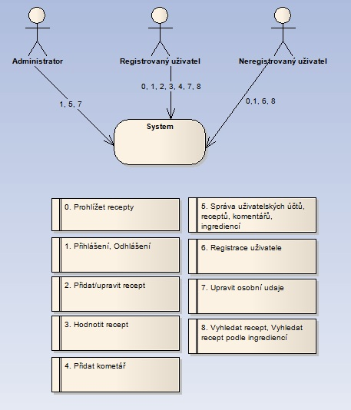

Použitelnost
- Jednoduché a intuitivní webové rozhraní pro desktop i mobilní zařízení

Rozšiřitelnost
- Není v plánu rozšiřování aplikace o jiné vlastnosti a funkce, než ty dosud navrhované

